LVT1293 | SARLAT CENTRE- Appartement avec grande terrasse | Région SARLAT

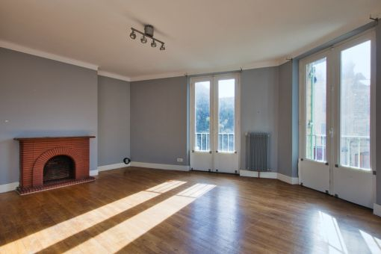 | 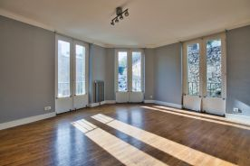  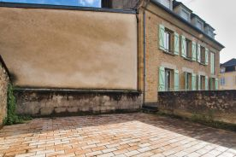

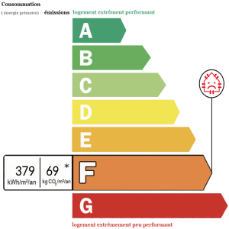 | SARLAT CENTRE- Idéalement situé au coeur du centre ville de Sarlat, au 1er étage d' un immeuble en pierres, cet appartement offre 64 m2 habitables avec 2 chambres, une salle d'eau, un wc, une pièce à vivre ainsi qu'une cuisine. Son atout majeur réside dans la présence d'une grande terrasse bien exposée. Des travaux sont à prévoir mais l'ensemble laisse entrevoir un joli projet. A ce lot s'ajoute une cave. Double vitrage, chauffage central gaz de ville, tout à l'égout  LOI ALUR : 12 LOTS / CHARGES DE COPROPRIETE ANNUELLES : 1 077€
Honoraires: TTC |  | PRIX HONORAIRES INCLUS: 139 100 € | Prix hors honoraires d'agence: 130 000 €

